TIN HỌC QUỐC TẾ: IC3
Chủ đề 19:
Bạn muốn thêm nhiều dữ liệu vào bảng tính Blackbreak Books. Chèn 1 cột mới giữa cột C và cột D
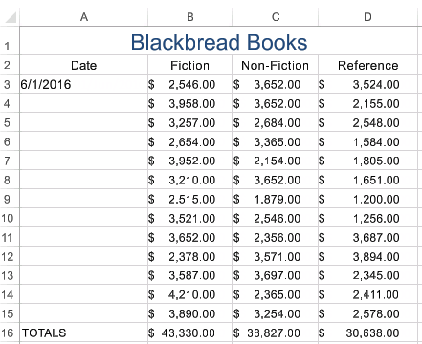
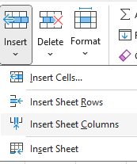
Trong Excel: Đặt con trỏ trong cột D, tại menu Home, nhóm Cell, chọn inset sheet Columns

Mở rộng:
Chèn ô;
Chèn dòng,
Chèn cột
Chèn thêm 1 Sheet
Delete (Xóa):

